

**ITA_ファーストステップガイド**

*－*第1.3版*－*

Copyright © NEC Corporation 2019. All rights reserved.

免責事項

本書の内容はすべて日本電気株式会社が所有する著作権に保護されています。

本書の内容の一部または全部を無断で転載および複写することは禁止されています。

本書の内容は将来予告なしに変更することがあります。

日本電気株式会社は、本書の技術的もしくは編集上の間違い、欠落について、一切責任を負いません。

日本電気株式会社は、本書の内容に関し、その正確性、有用性、確実性その他いかなる保証もいたしません。

商標

* LinuxはLinus Torvalds氏の米国およびその他の国における登録商標または商標です。
* Red Hatは、Red Hat, Inc.の米国およびその他の国における登録商標または商標です。
* Apache、Apache Tomcat、Tomcatは、Apache Software Foundationの登録商標または商標です。
* Ansibleは、Red Hat, Inc.の登録商標または商標です。

その他、本書に記載のシステム名、会社名、製品名は、各社の登録商標もしくは商標です。

なお、® マーク、TMマークは本書に明記しておりません。

※本書では「Exastro IT Automation」を「ITA」として記載します。

# 目次

目次 2

はじめに 3

1 ITAの概要 4

1.1 ITAとは 4

1.2 ITAの機能 4

1.2.1 構成管理機能 4

1.2.2 連携実行機能 4

1.2.3 ユーザー、権限管理 5

1.3 カスタマイズ機能 5

2 ITAのメニュー、画面構成 6

2.1 トップメニュー画面への接続 6

2.2 基本画面構成 8

3 ITAの操作手順 10

3.1 ITAにおけるワークフローの考え方 10

3.2 ITAを利用した環境構築の手順 11

3.2.1 構築対象サーバーの登録 12

3.2.2 Movement（作業パターン）の登録 13

3.2.3 ワークフローの設定と実行 15

3.3 2台目、2回以降の作業実行 16

# はじめに

**対象読者と目的**

本書は、初めてご利用になるユーザーを対象に、ITAの機能、特徴、基本的な

利用方法について説明します。

**参考情報**

Cobblerおよび、Cobbler Webの操作マニュアルは、Cobbler Projectをご確認ください。

Cobbler Project ： http://cobbler.github.io/

キックスタートファイルのリファレンスは、Redhat社のインストールガイドをご確認ください。

Redhat ： https://access.redhat.com/documentation/ja-jp/red_hat_enterprise_linux/

# ITAの概要

## ITAとは

ITAとは、サーバー・ストレージ・ネットワークなどの各機器に対して行う、環境構築や運用設定等の作業を管理、自動化するツールです。

ITAでは、機器情報、設定値、作業履歴などを管理する「構成管理」機能と、各機器の構築、運用設定などをワークフローとして管理、実行する「連携実行」機能を提供します。各機器の構築、運用設定などは

AnsibleなどのPF構築ツールで行い、ITAではこれらのツールと連携させるドライバーを提供します。  
また、これらの機能をブラウザ経由で操作するUIと、運用、保守に必要となるユーザー管理、権限管理などの機能を提供します。

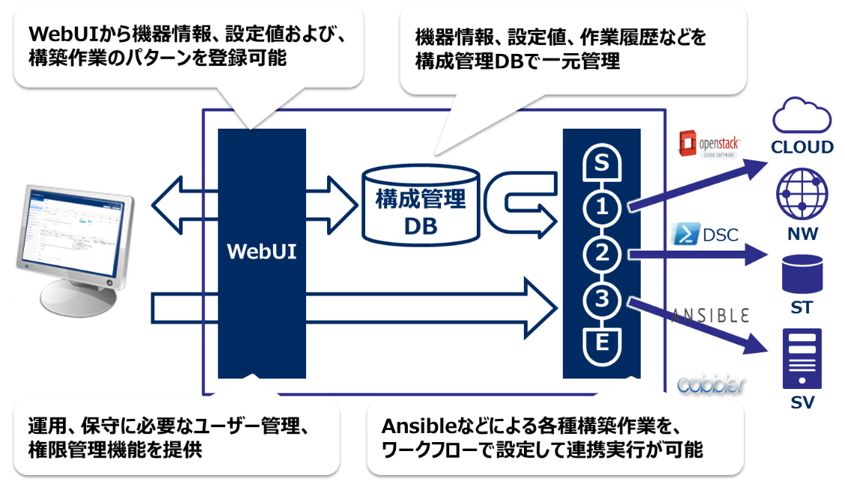

図 1.1‑1 ITAの概要

## ITAの機能

### 構成管理機能

* ITAでは、構築、管理対象の機器情報、ネットワーク設定、OS情報や各種設定情報を構成管理DBで管理します。
* 登録した情報は画面上から検索、履歴管理ができます。また一覧は“エクセル形式または独自csv形式“として出力でき、同じ形式でまとめて登録が可能です。

### 連携実行機能

* ITAでは、さまざまなPF構築ツールと連携することができます。各種ツールと連携するドライバーと、これらの実行を制御するワークフロー機能を提供します。
* ITA 1.0では以下のツールとの連携をサポートします。

**表1.2-1　連携ドライバー説明①**

|  |  |  |
| --- | --- | --- |
| ツール名 | 機能 | 内容 |
| Ansible | システム構築 | Red Hat社が提供するOSSのPF構築ツールです。 Playbookと呼ばれる構築コードをもとに、ネットワークで接続された機器に対して、ソフトウェアのインストール、各種設定、ファイル転送、パッチの適用などを行います。 |
| Cobbler | OS構築 | OSSのインストール自動化ツールです。 あらかじめ作成したテンプレートを元に、ネットワークで接続された機器に対して、OSのインストールを行うことができます。 |
| OpenStack | 仮想システム  構築 | OSSのクラウド環境構築ツールです。 クラウド環境に対して、仮想マシン、ストレージ、ネットワークなどを構築することができます。 |
| PowerShell  DSC | システム構築 | Microsoft製のPF構築ツールです。  Windowsインフラ環境で、サーバーのユーザー作成やソフトウェアのインストールなどを行うことができます。 |

### ユーザー、権限管理

ITAの利用者とその方の権限を管理します。

権限につきましては、利用者のアクセス可能なメニューや画面、操作制御（参照、更新）の設定を

可能にします。

　　　詳細については、利用手順マニュアル（ITA管理コンソール）をご参照ください。

## カスタマイズ機能

プロジェクトの要件に合わせて、ITAに機能を追加することができます。

ITA付属のメニュー作成ツールを使って、プロジェクト独自の構成管理画面を作成し、ITAのメニュー

追加することができます。

詳細は、「構成管理メニュー作成ガイド」をご参照ください。

表 1.3-1 カスタマイズ機能

|  |  |  |
| --- | --- | --- |
| 機能名 | 機能 | 内容 |
| メニュー作成ツール、メニュー管理機能 | 独自構成管理 画面の追加 | 独自の構成管理画面を作成し、ITAのメニューに追加することができます。 |

# ITAのメニュー、画面構成

## トップメニュー画面への接続

ITAのトップメニュー画面への接続は、以下の手順となります。

準備作業

操作端末（Windows）のhostsファイルへITA実装サーバーのIPアドレスとホスト名を設定します。  
  
Windows7の場合、以下のhostsファイルとなります。

|  |
| --- |
| C:\Windows\System32\drivers\etc\hosts |

hostsファイルに以下の設定を追加してください。

|  |
| --- |
| “ITA実装サーバーのIPアドレス”　 exastro-it-automation  例： 127.0.0.1 exastro-it-automation |

1. ITAのログイン画面

　　 ITAのURLへ接続します。ログイン画面が表示されたら、以下のログインＩＤ、初期パスワードを入力して、[ログイン]ボタンをクリックしてください。

　　　　ＵＲＬ ： https://exastro-it-automation

　　ログインID ： administrator

初期パスワード ： password

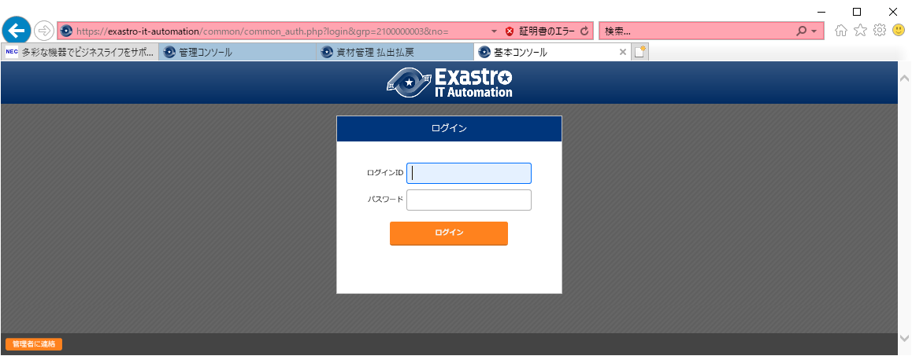

**図2.1-1　ログイン画面**

インストール後に初めてログインした場合は、「パスワード変更画面」に遷移します。パスワード変更画面から、初期パスワードを変更してください。

1. メインメニュー画面

ログイン直後のITAのトップメニュー画面です。

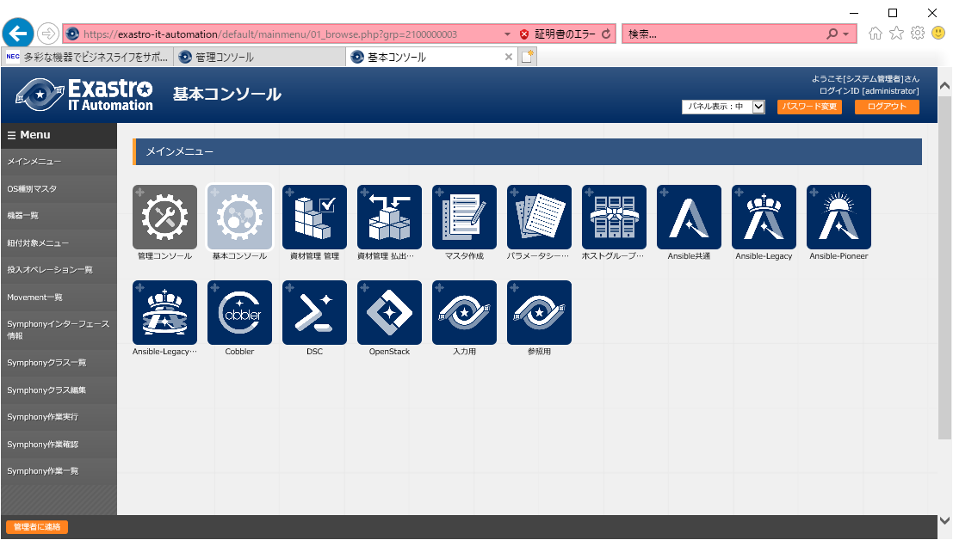

サブメニュー

メインメニュー  
画面に戻る

メインメニュー

**図2.1-2　メインメニュー画面**

画面右にメインメニュー、画面左にサブメニューが表示されます。

メインメニューから各コンソールメニューを選択すると、選択したコンソールに対応するメニューがサブ

メ ニューに表示されます。メインメニューに戻る場合は、サブメニューの先頭の「メインメニュー」を選択

してください。  
（コンソールメニュー一覧）

**表2.1-1　メインメニューのコンソール一覧表**

|  |  |
| --- | --- |
| コンソール名 | 説明 |
| 管理コンソール | ITAシステムの管理機能です。 ユーザー管理、権限管理、ITAシステムの各種設定などを行います。 |
| 基本コンソール | ITAのシステムで共通に利用する機能です。 機器情報の登録、ワークフローの作成、実行などを行います。 |
| Ansible共通コンソール | Ansible driver 共通の構成情報です。  Ansible driver, Ansible本体のインストール設定などを管理します。 |
| Ansible-Legacyコンソール | ITAからAnsibleを利用する機能です。 Legacyコンソールでは、構築コードとして単体のYAMLファイルを使う場合に使用します。 |
| Ansible-LegacyRoleコンソール | ITAからAnsibleを利用する機能です。 LegacyRoleコンソールでは、構築コードとして製品部門などから提供されたRoleパッケージを使う場合に使用します。 |
|  | |
| コンソール名 | 説明 |
| Ansible-Pioneerコンソール | ITAからAnsibleを利用する機能です。 Pioneerコンソールでは、SSHで接続されていない場合など、対象機器と対話的に直接やり取りしながら実行する場合に使用します。 |
| Cobblerコンソール | ITAからCobblerを利用する機能です。 対象機器へOSインストールを実行する場合に使用します。 |

各コンソールメニューについては、それぞれの利用手順マニュアルを参照してください。

## 基本画面構成

ITAが提供する各メニュー画面は、基本的に同じレイアウト構成になっています。

コンソールメニューグループ名

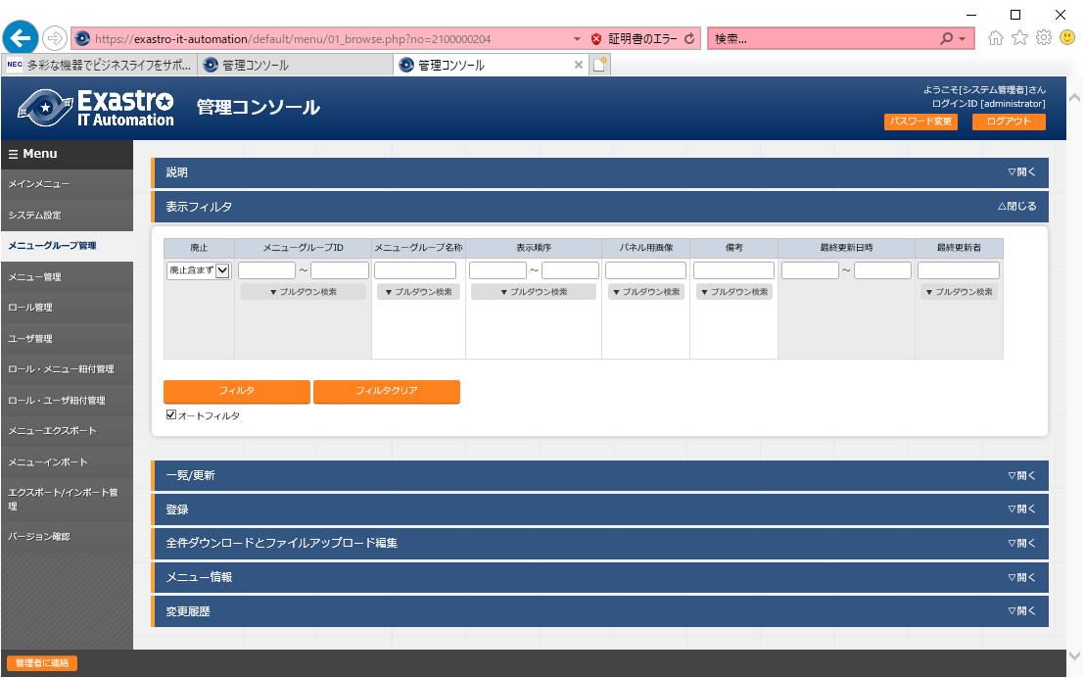

**図2.2-1　サブメニュー画面**

サブメニュー

メニュー操作部

各サブメニューに対して設定、登録などを行う画面を「メニュー操作部」と呼びます。このメニュー

操作部の構成は以下のとおりです。

各画面項目に対する詳細な操作方法は、「利用手順マニュアル_基本コンソール」を参照してください。

**表2.2-1　メニュー操作部の説明**

|  |  |  |
| --- | --- | --- |
| **No** | **画面項目** | **説明** |
| 1 | 説明 | 各メニューの概要説明です。 |
| 2 | 表示フィルタ | 各メニューで登録されている項目の検索条件を指定します。 ※メニュー画面を開いた段階では、項目には何も表示されません。  検索条件を空白にして「フィルタ」をクリックすると、すべての項目が表示されます。  　 項目を絞りたい場合は、検索条件を指定してください。 |
| 3 | 一覧/更新 | 表示フィルタで指定した検索条件に一致した項目の一覧が表示されます。 表示された各項目に対して更新、廃止などを実施することができます。 |
| 4 | 登録 | 各メニューに対して、新規に項目を登録します。 登録内容は各メニューによって異なりますので、各利用マニュアルを参照してください。 |
| 5 | 全件ダウンロードとファイルアップ  ロード編集  【一部の画面のみ】 | 各メニュー画面に登録されている情報を一括してエクセル形式でダウンロードすることができます。また、同じ形式のファイルで、一括して情報を登録することができます。 |
| 6 | 変更履歴 | 各メニュー画面で、登録した項目の変更履歴を表示することができます。 |

# ITAの操作手順

## ITAにおけるワークフローの考え方

ITAでは、作業の実行を「オペレーション名」と呼ぶ作業名と「Symphony（シンフォニー）」と呼ぶワークフローを紐付けて、「オペレーション名」の単位で行います。  
各機器に対して行う構築、設定作業を、「Movement（ムーブメント）」と呼ぶ作業パターンで作成し、ワークフローはこれらの作業パターンを組み合わせて実行を指示します。

**オペレーション名**

　　　　　　　・ITAでの作業実行単位です。作業予定、実行履歴などを管理することができます。

**Symphony**

・ITAでの一連の作業の単位です。オペレーション名と関連付けて実行します。  
・Movementと呼ぶ作業パターンを組み合わせて、ワークフローを作成し、複数の機器に対して、

一連の構築・設定などの作業を行います。

**Movement**

・各機器に対する構築ツールを使った構築、設定などの作業の単位です。

・Movementは各ドライバーのコンソールメニューで作成します。作成方法はドライバーごとに異な

ります。作成方法は各ドライバーの利用手順マニュアルを参照してください。

・Movementは他の作業などでも再利用できるように、機能単位で作成することを推奨します。

(ワークフロー構成)

オペレーション名

**構築対象機器①**

Playbook １

Symphony

**構築**

**Ｍｏｖｅｍｅｎｔ ①**

Playbook **ｎ**

**Ｍｏｖｅｍｅｎｔ ②**

**ロール１**

**設定/収集**

**Ｍｏｖｅｍｅｎｔ ③**

**シナリオ１**

**構築対象機器②**

**図3.1-1　ワークフロー構成**

## ITAを利用した環境構築の手順

ITAを利用した、環境構築の標準的な作業の流れは以下のとおりです。

ここでは、対象サーバーの登録から、ワークフローの設定、実行までの一連の操作の流れを説明すること

で、全体の操作の流れを把握することを目的とします。

各手順での詳細な操作方法は、各コンソールの利用手順マニュアルを参照してください。



**3.2.1構築対象サーバーの登録**

**3.2.3.ワークフローの設定と実行**

**3.2.2.作業パターン(Movement)の登録**

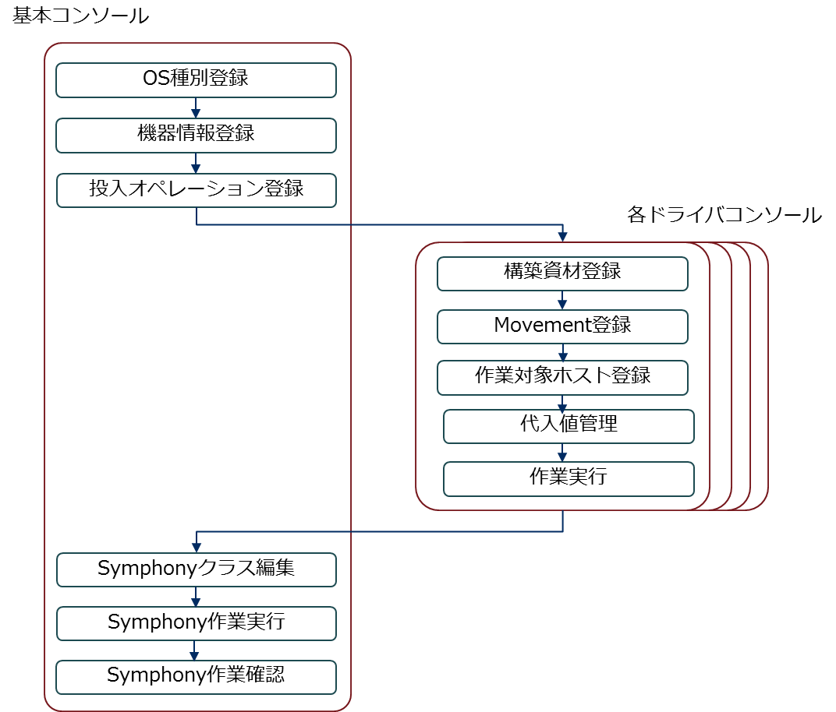

**図3.2-1　環境構築の作業（操作）の流れ**

### 構築対象サーバーの登録

基本コンソールメニューから、構築、管理対象機器の情報を登録します。 また、ワークフロー(Symphony)実行時のオペレーション名を登録します。

1. OS種別登録  
   「OS種別マスタ」メニューから、OS、機器種別を登録します。

* 詳細は、「利用手順マニュアル_基本コンソール」 「4.1.1 OS種別マスタ」を参照してください。

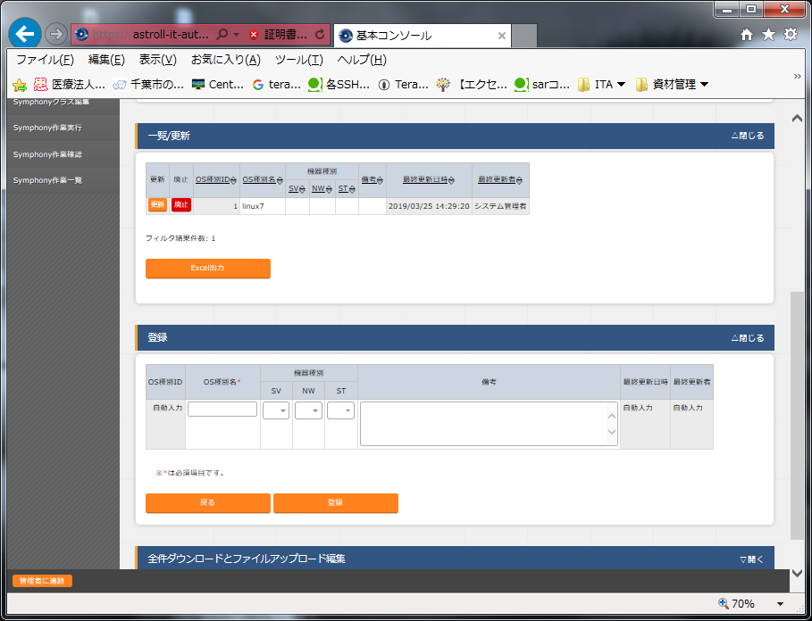

**図3.2-2　登録画面（OS種別マスタ)**

1. 機器情報登録

「機器一覧」メニューから、構築、管理対象機器の情報（ホスト名、IPアドレス）と、接続のためのアカウ

ント情報などを登録します。また、各機器に対するPF構築ツールの利用情報を設定します。  
  
詳細は、「利用手順マニュアル_基本コンソール」 「4.1.2 機器一覧」を参照してください。

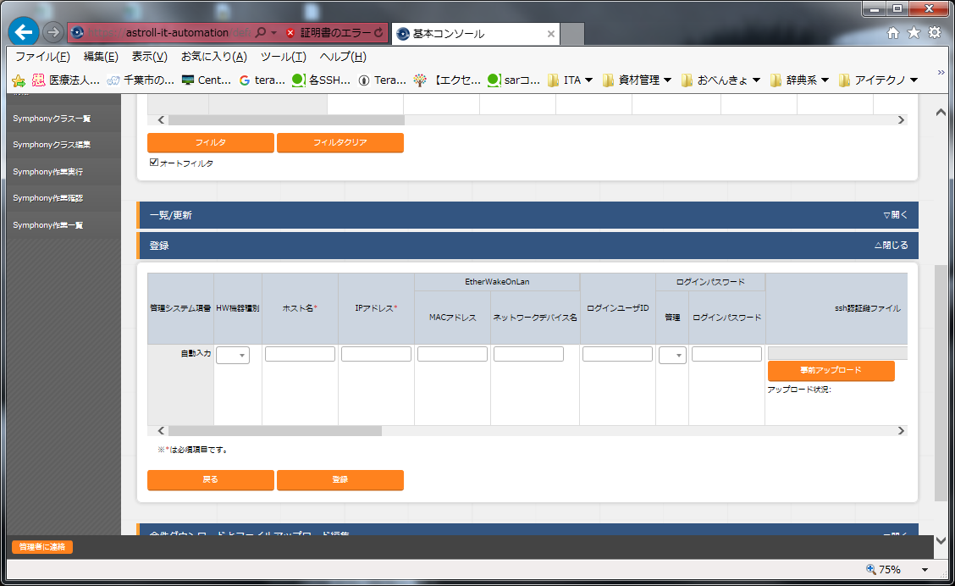

**図3.2-3　登録画面(機器一覧)**

1. 投入オペレーション登録

「投入オペレーション一覧」メニューから、ワークフローとして実行するオペレーション名と実行予定日

を登録します。  
  
詳細は、「利用手順マニュアル_基本コンソール」 「4.1.4 投入オペレーション一覧」を参照してください。

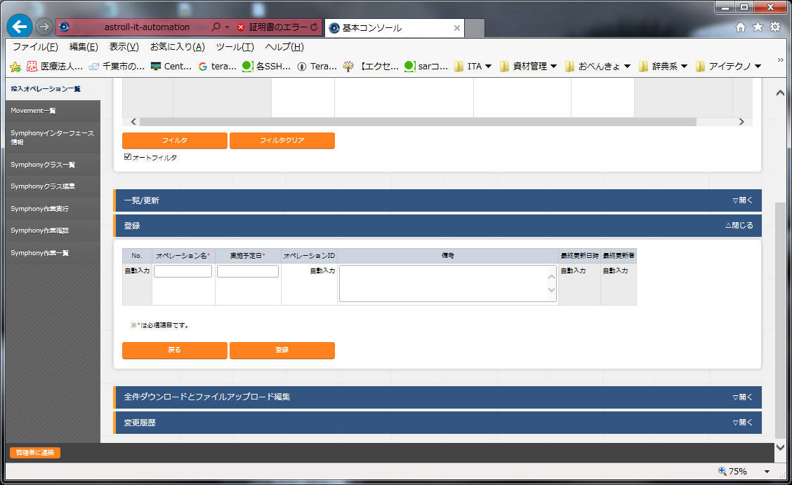

**図3.2-4　登録画面（投入オペレーション一覧）**

### Movement（作業パターン）の登録

各ドライバーのコンソールから、各機器に対する構築、設定をMovement（作業パターン)として作成しま す。  
Movement（作業パターン）の作成方法は、各ドライバー、コンソールメニューによって異なります。

各利用手順マニュアルの作業フローを参照してください。

ここでは例として、Ansible Legacy ドライバーでのPF構築のMovement（作業パターン）の作成方法を

説明します。詳細な手順は利用手順マニュアル( Ansible driver) の作業フローを参照してください。

1. 構築資材登録

「プレイブック素材集」メニューから、Ansibleの構築コードであるPlaybook(YAMLファイル)を登録

します。

1. Movement登録

「Movement一覧」メニューからMovement名を登録し、「Movement詳細」メニューから実行するプレ

イブック素材を紐づけます。

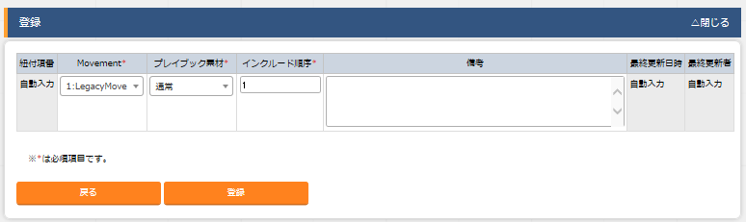

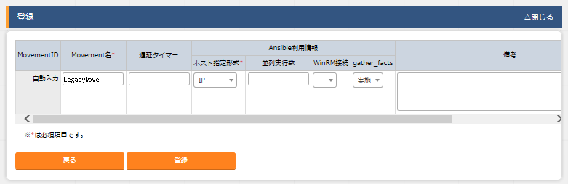

**図3.2-5　登録画面（Movement一覧）**

1. 作業対象ホスト登録

「作業対象ホスト」メニューから、実行対象のホストを設定します。

1. 代入値管理

ITAではPlaybookに定義した変数の値を、ITAの画面から指定することができます。

※変数はITA特有の命名規則に準ずる必要があります。  
機器ごとに異なる設定を、Playbookの変更なしで、ITAの管理項目として設定、管理することができます。  
必要に応じて「代入値管理」メニューから、変数値を設定します。

1. 作業実行

Movement（作業パターン）を単体として実行することができます。

また、各対象ホストに作業を反映させずに、Playbookの記述内容をチェックするドライラン機能があります。

### ワークフローの設定と実行

基本コンソールメニューから、3.2.2 で作成したMovement（作業パターン)を組み合わせて、ワーク

フロー(Symphony)を登録し、対象機器に対して作業の実行を指示します。

1. Symphonyクラス編集

基本コンソールの「Symphonyクラス編集」メニューから、作業パターン(Movement)を組み合わせて、

ワークフロー(Symphony)を作成します。

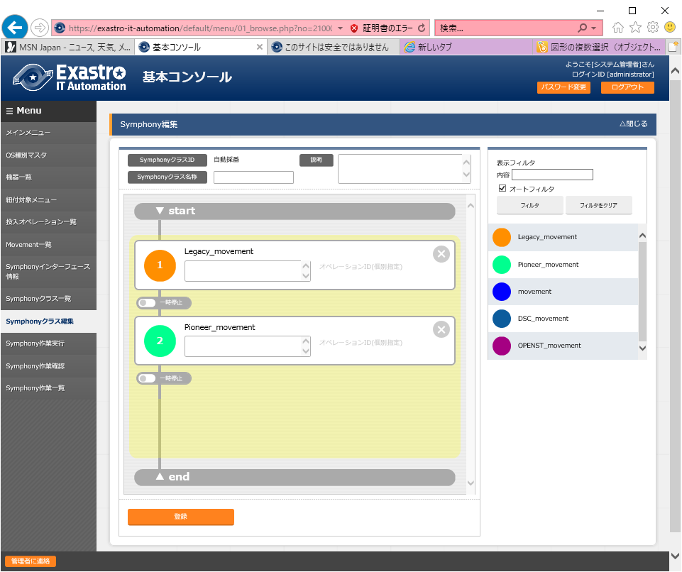  
**図3.2-6　Symphonyクラス編集画面**

**玉をドラッグ＆ドロップ**

1. Symphony作業実行

基本コンソールの「Symphony作業編集」サブメニューを使用し、実行するSymphonyとオペレーショ

ン名を選択し、Ansibleなどの構築ツールへ作業実行を指示します。

1. Symphony作業確認

基本コンソールの「Symphony作業実行確認」サブメニューを使用し、作業結果を確認します。

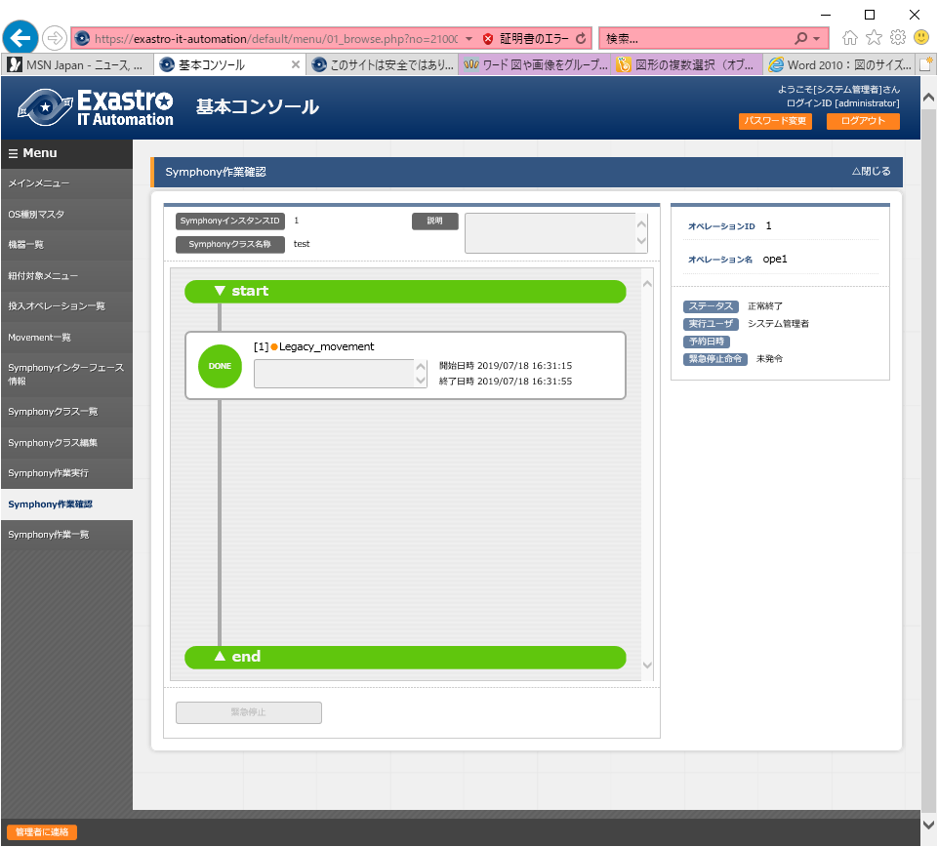

**図3.2-7　Symphony作業確認画面**

## 2台目、2回以降の作業実行

類似環境の構築において、2台目、2回目以降の作業実行では、作成したMovement（作業パターン）、

ワークフローを再利用することができます。

初回構築時には、「3.2 ITAを利用した環境構築の手順」で説明した操作が必要となりますが、2台目、2回目以降の作業では以下の作業フロー（２台目以降のサーバー構築）となります。緑色で囲んだ機器情報登録、投入オペレーション登録、作業対象ホスト登録、代入値管理を構築仕様に応じて変更して、ワークフロー(Symphony)に実行の指示を与えるだけで、2台目、2回目以降の環境を構築することができます。

**【１台目のサーバー構築】　　　　　　　　　　　　　　　　　　【２台目以降のサーバー構築】**

**・すべての作業を行います。　　　　　　　　　　　　　　　　・緑色で囲んだ作業のみ行います。**



**図3.3-1　類似環境における2回目以降のワークフロー**